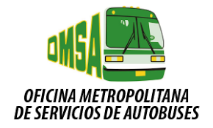

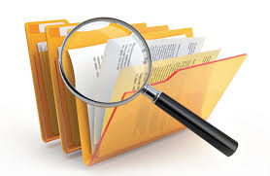

Registro de actividades y logros alcanzados en la oficina de libre acceso a la Información Pública de la Oficina Metropolitana de Servicios de Autobuses (OMSA) en el trimestre de ENERO – MARZO 2022.

SOLICITUDES REGISTRADAS EN LA OFICINA LIBRE ACCESO A LA INFORMACION PÚBLICA, DE ENERO – MARZO DEL AÑO 2022.
 |  |  |  |  |  |  | Respuesta
 |  |  |  |  |  |  | Resueltas |  |  |  | Pendientes
Medio de solicitud | ENERO |  | FEBRERO | MARZO |  |  | < 5 días |  | 5 días > |  | < 5 días | 5 días >
Física | 0 |  | 0 | 0 |  |  |  |  | 0
Electrónica | 0 |  | 0 | 0 |  |  |  |  | 0
311 | 3 |  | 2 | 4 |  |  |  |  | 9
Denuncia y Sugerencias plataforma SAIP | 2 |  | 1 | 1 |  |  |  |  | 4
Total, General |  |  |  |  |  |  | 13
Medio de solicitud |  | ENERO | FEBRERO | MARZO
Llamadas telefónicas registradas |  | 19 | 27 | 36
Total, General |  |  |  |  | 82
Contacto
Licda. María Alt. Rodríguez
Responsable de Acceso a la Información (RAI) Teléfono: 809-221-6672 ext. 234
Correo Electrónico: correspondencia@omsa.gob.do

